附件2：林州市红旗渠水利风景区文创产品设计实施方案
（由景区提供具体的需求及应用场景；如IP形象、视觉符号、衍生产品等）
1、设计需求
红旗渠文创2023年产品设计架构将围绕《红旗渠精神永在》、《红旗渠就是纪念碑》两大主题的基础上打造IP符号，形象包装等。
（1）政务考察系列：林州市定义为精神高地、培训基地，有完善的党建学习基础条件，红旗渠干部学院、廉政教育学院、红旗渠精神培训基地，每年学习红旗渠红色精神的培训班资源丰富，针对党员干部设计制作红旗渠精神系列党建红色文创产品。如红色书籍、办公摆件、办公用具、手伴礼盒、烟酒茶快消品。
（2）研学体验系列：针对研学市场庞大群体设计制作学习类、体验类文创产品。如：文具类笔、笔记本、套尺、手工类拼装、文件袋、生活类营服等。
（3）游客留念系列：游客在体验景区中通过购买其文创产品满足文化的归属感，如何把当地特色带给亲朋好友。要结合好文创设计机构制作出吸引目标客群的文创产品。如冰箱贴、书签（木制、金属）、钥匙链、贺卡、折扇、印章等。
2、设计要求
（1）作品以图纸形式呈现，图纸内容包括但不限于设计说明、构思分析、作品形态三视图（正面、背面、侧面），多角度效果图。
（2）设计说明需明确阐述作品的设计思路、理念和含义；对文创产品的用材、结构特征、组合方式等方面的概述（300字以内）。
（3）比例不限，表达方式不限。亦可实物照片进行设计表达。
3、提交要求
（1）设计作品以420mm×594mm图纸版面竖向排版（1张），不符合图纸要求的作品不参加评审。
（2）图纸以jpg格式提交，分辨率不低于300dpi。
（3）图纸文件夹命名为“参赛者姓名＋文创产品名称+联系方式”，并压缩为zip或rar格式，总大小不超过100M。
4、文创设计作品示意
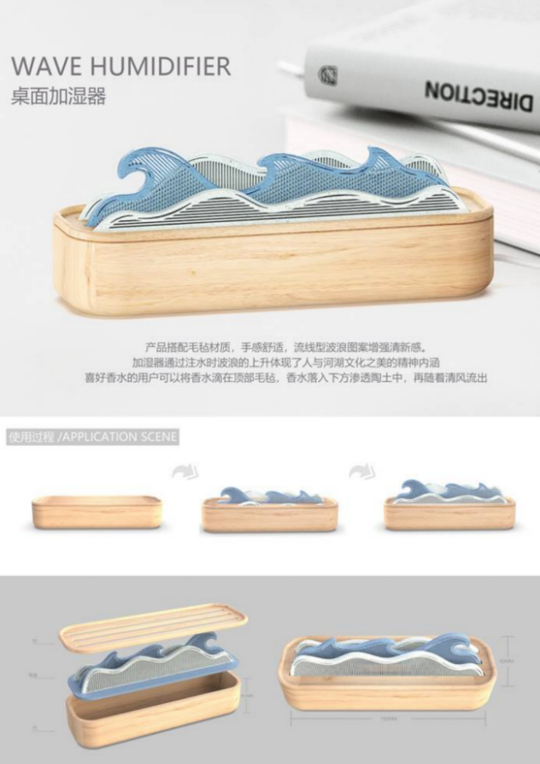 | 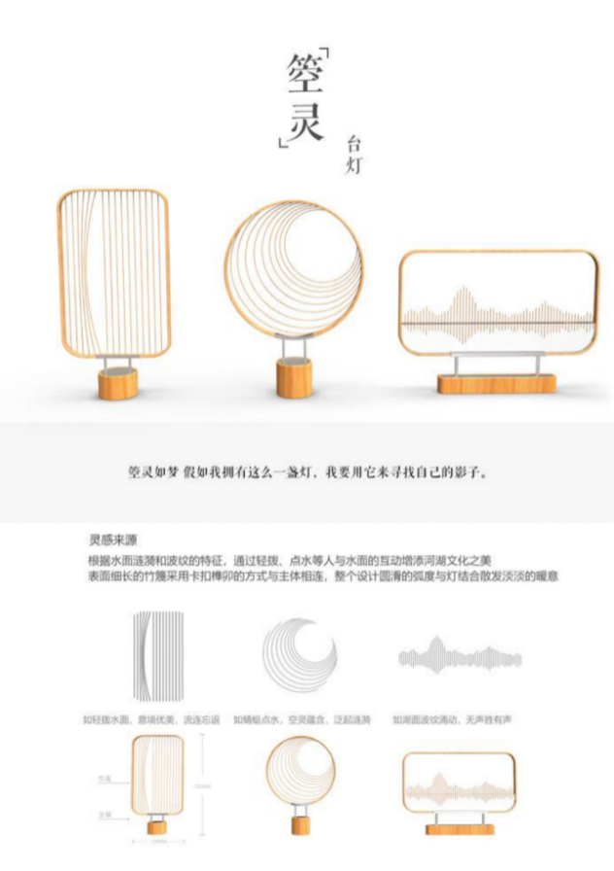

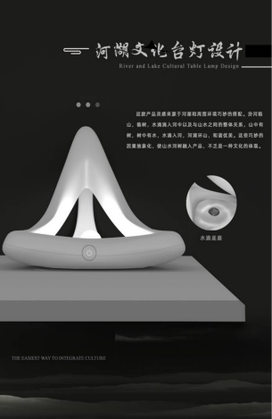 | 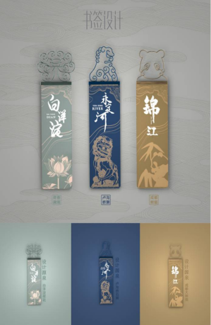 | 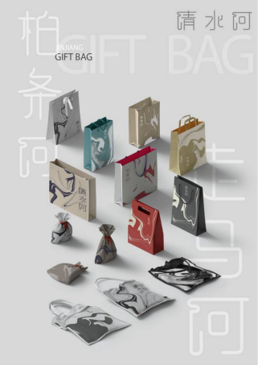 | 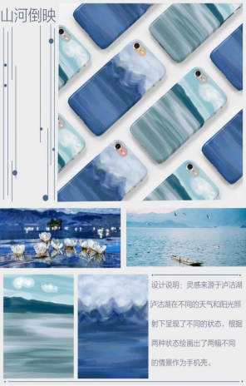
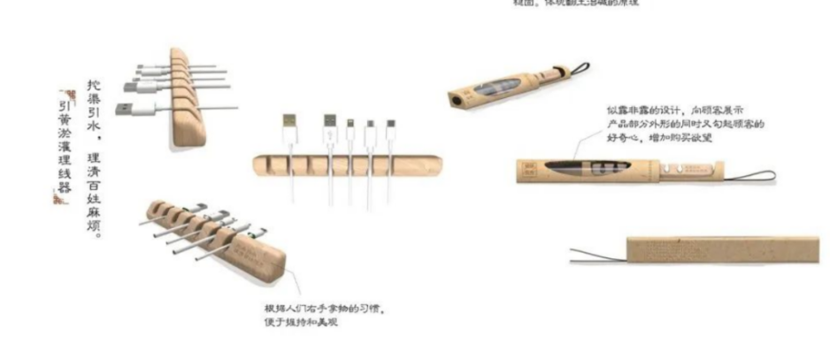

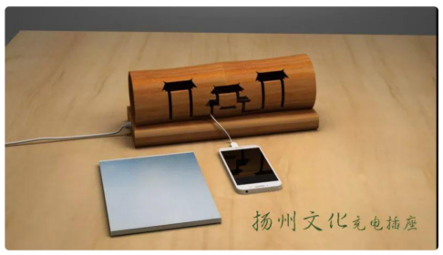 | 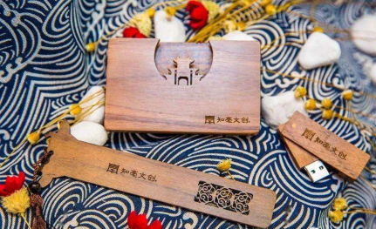
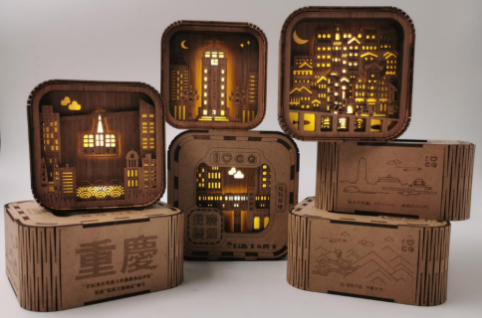 | 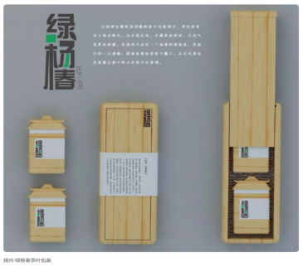

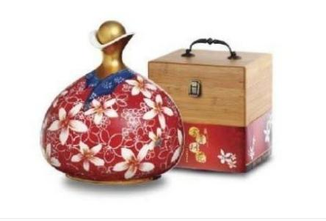 | 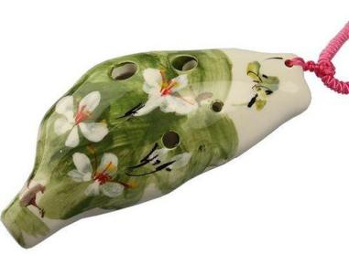 | 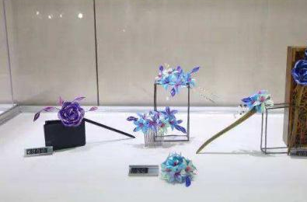 | 